- Informe de trabajo : Realizar-> Introducción
- Introducir diagrama de clases antes de secuencia.
- Planificación del proyecto iteración semana 23/30
Esta semana haremos la implementación de código. A partir del diagrama de clases, si los programadores no saben o tienen problemas que pregunten al resto de equipo por ayuda.
Tareas por realizar:
- Revisar diagrama de Clase con profesor.
- Modificar Spring para nuestro proyecto.
- Implementar Clase Usuario.
- Implementar Clase Mensaje.
- Implementar Clase Préstamo.
- Implementar Clase Libro.
- Implementar las funciones.
- Test Unitario.
- Diagrama de secuencia.
- Hacer planificación siguiente iteración.
- Asignar tareas para la siguiente iteración.
- Editar código CSS mejorando parte visual
- Gantt en la imagen planificacion23-30.png

- Planificación del proyecto iteración semana 7/14
1 Diagrama de clases. –Artom-
2 Diagrama de secuencia.
Prestar. –Artom-
Devolver. –Pedro-
Log-In. –Artom-
Registro. –Pedro-
3 Implementación esqueleto HTML.
Prestar. –Frank-
Devolver. – Alejandro -
Log-In. –Alejandro-
Registro. –Frank-
4 Mirar patrones de diseño que podríamos utilizar para nuestro proyecto. –Frank-
Si no utilizaremos patrones, decir porque no.
Si utilizamos, porque utilizamos ese patrón y no otros.
5 Casos de prueba. –Pedro-, -Andriy-
5.1 Definir alcance. Sobre las clases que se realizaría.
5.2 Realizar pruebas sobre las clases.
5.3 Generar informe.
6 Pasar documentación existente al informe de la planificación al informe. –Artom-, -Andriy-

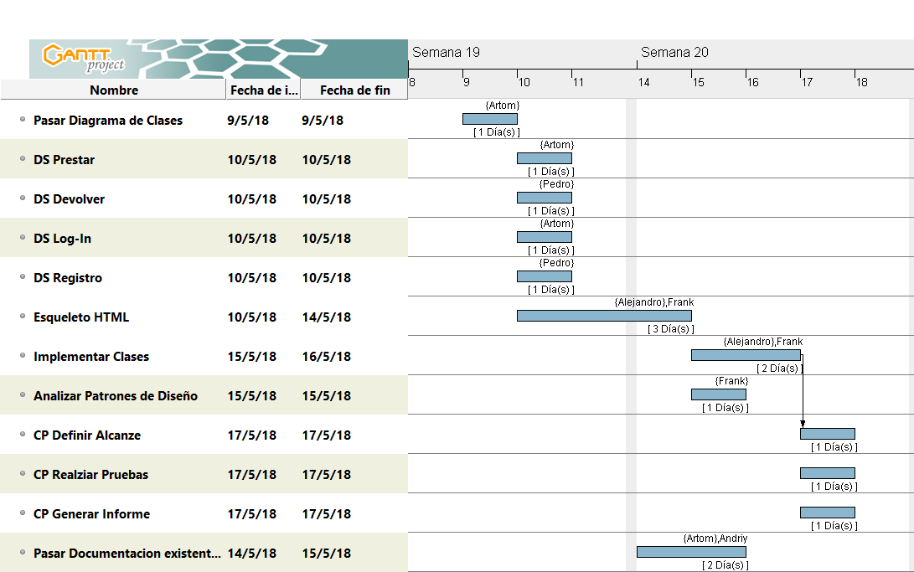

Diagramas de Secuencia:

Estructura HTML

